Что делать, если Вы обнаружили подозрительный предмет
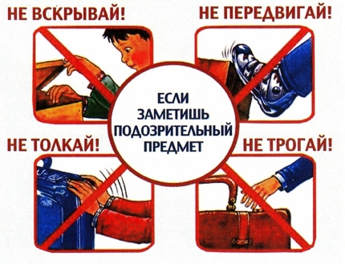
Будьте внимательно и обратите внимание на следующие рекомендации:
- при нахождении в общественных местах (улицах, площадях, скверах, вокзалах), совершая поездки в общественном транспорте, обращайте внимание на оставленные сумки, портфели, пакеты, свертки или другие бесхозные предметы, в которых могут находиться взрывные устройства;
- если вы обнаружили забытую или бесхозную вещь - опросите людей, находящихся рядом. Постарайтесь установить, кому она принадлежит или кто ее мог оставить. Если хозяин не установлен, немедленно сообщите о найденном предмете: в первую очередь и в обязательном порядке сотрудникам спецслужб (МВД, ФСБ, МЧС), водителю (если предмет обнаружен в машине, автобусе, других видах транспорта), руководителю учреждения (если предмет обнаружен в учреждении);
- зафиксируйте время обнаружения, постарайтесь принять меры к тому, чтобы люди отошли как можно дальше от нее;
- не трогайте, не вскрывайте и не передвигайте находку, не позволяйте сделать это другим;
- отойдите дальше, посоветуйте это сделать другим людям (при этом важно не создавать панику);
- обязательно дождитесь прибытия сотрудников полиции (МЧС, ФСБ).
При возникновении чрезвычайных ситуаций необходимо звонить по единому номеру пожарных и спасателей "01" либо "101" с мобильных телефонов.

